Наименование закупки: Изготовление и монтаж интерьерной вывески с объемными буквами и подсветкой кабинета медицинского туризма «QAZAQ MED TRAVEL»

1. Наименование закупаемого товара
Изготовление, поставка и монтаж интерьерной объемной световой вывески для кабинета медицинского туризма.

2. Назначение
Вывеска предназначена для внутреннего оформления входной группы кабинета медицинского туризма с целью навигации, повышения узнаваемости бренда и создания современного корпоративного стиля.

3. Основные технические характеристики QAZAQ MED TRAVEL
Наименование | Требование
Тип изделия | Интерьерная объемная световая вывеска
Размер основания | 2650 × 450 мм
Материал основания | Композитная алюминиевая панель толщиной не менее 3 мм (цвет по согласованию, графитовый/темно-серый матовый)
Габариты логотипа | 1250 × 1250 мм (по согласованию с заказчиком)
Надпись | QAZAQ MED TRAVEL
Тип букв | Объемные световые
Высота букв | Пропорционально макету
Толщина букв | 30–50 мм (по согласованию с заказчиком)
Материал бортов | Алюминий или ПВХ толщиной 1–2 мм (по согласованию с заказчиком)
Цвет букв | Золото (по согласованию с заказчиком)
Подсветка | Внутренняя светодиодная LED подсветка теплого белого свечения (2700–3000К)
Блок питания | Герметичный, промышленного исполнения, соответствующий мощности вывески
Способ крепления | Скрытый монтаж на металлический каркас или дистанционные крепления
Электропитание | 220 В

4. Основные технические характеристики QAZAQ MED TRAVEL
Наименование |  | Требование
Тип изделия |  | Объемные буквы
Размер основания |  | 1250 мм (по согласованию с заказчиком)
Надпись |  | MEDICAL CHECK-UP  TREATMENT  REHABILITATION  MEDICAL TOURISM
Высота букв | Не менее 80-100 мм (Пропорционально макету)
Цвет букв |  | Золото (по согласованию с заказчиком)

5. Требования к внешнему виду
Вывеска должна соответствовать утвержденному дизайн-макету.
Необходимо предусмотреть:
- современный минималистичный стиль;
- объемные буквы премиального исполнения;
- равномерное теплое свечение без засветов;
- отсутствие видимых крепежных элементов;
- качественную обработку торцов;
- отсутствие зазоров между элементами;
- устойчивость покрытия к выцветанию и механическим повреждениям.

6. Требования к качеству
Все материалы должны быть заводского изготовления.
Подсветка должна обеспечивать:
- равномерное освещение;
- отсутствие мерцания;
- низкое энергопотребление;
- бесшумную работу.

7. Монтаж
Поставщик обязан выполнить:
- доставку изделия;
- сборку;
- монтаж на подготовленную поверхность;
- подключение к существующей электрической сети;
- проверку работы подсветки;
- уборку места проведения работ после монтажа.

8. Гарантийные обязательства
- гарантия на изделие — не менее 12 месяцев;
- гарантия на светодиодные модули и блок питания — не менее 12 месяцев;
- устранение неисправностей в гарантийный период осуществляется силами поставщика.

9. Срок поставки и выполнения работ

Срок изготовления, поставки и монтажа изделия составляет не более 15 календарных дней с даты заключения договора.
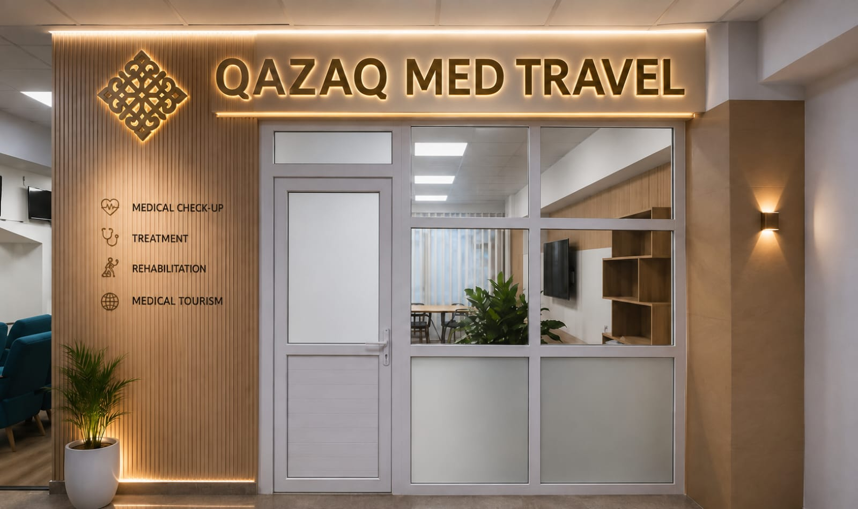

Сатып алу атауы: "QAZAQ MED TRAVEL"медициналық туризм кабинетінің көлемді әріптері мен артқы жарығы бар интерьер маңдайшасын дайындау және монтаждау

1. Сатып алынатын Тауардың атауы

Медициналық туризм кабинеті үшін ішкі көлемді жарық белгісін дайындау, жеткізу және монтаждау.

2. Мақсаты

Белгі навигация, бренд туралы хабардарлықты арттыру және заманауи корпоративтік стильді құру мақсатында медициналық туризм кабинетінің кіру тобын ішкі безендіруге арналған.

3. QAZAQ MED TRAVEL негізгі техникалық сипаттамалары

Атауы Талап

Өнім түрі интерьер көлемді жарық белгісі

Негіз өлшемі 2650 × 450 мм

Негіз материалы қалыңдығы кемінде 3 мм композиттік алюминий панелі (түсі келісім бойынша, графит / қою сұр күңгірт)

Логотиптің өлшемдері 1250 × 1250 мм (Тапсырыс берушімен келісім бойынша)

QAZAQ MED TRAVEL жазуы

Әріптер түрі көлемді Жарық

Әріптердің биіктігі орналасуға пропорционалды

Әріптердің қалыңдығы 30-50 мм (тапсырыс берушінің келісімі бойынша)

Борттардың материалы қалыңдығы 1-2 мм Алюминий немесе ПВХ (Тапсырыс берушімен келісім бойынша)

Алтын әріптерінің Түсі (Тапсырыс берушінің келісімі бойынша)

Ішкі жарықдиодты жарықдиодты жарықтандыру жылы ақ жарқыл (2700-3000К)

Маңдайшаның қуатына сәйкес келетін, өнеркәсіптік орындалған, герметикалық қоректендіру блогы

Бекіту әдісі металл жақтауға немесе қашықтан бекітуге жасырын орнату

220 В Электр Қуаты

4. QAZAQ MED TRAVEL негізгі техникалық сипаттамалары

Атауы Талап

Өнім түрі көлемді әріптер

Негіздің мөлшері 1250 мм (Тапсырыс берушімен келісім бойынша)

MEDICAL CHECK-UP жазуы

TREATMENT

REHABILITATION

MEDICAL TOURISM

Әріптердің биіктігі кемінде 80-100 мм (орналасуына пропорционалды)

Алтын әріптерінің Түсі (Тапсырыс берушінің келісімі бойынша)

5. Сыртқы көрініске қойылатын талаптар

Белгі бекітілген дизайн макетіне сәйкес келуі керек.

Қамтамасыз ету қажет:

* заманауи минималистік стиль;

* премиум орындаудың көлемді әріптері;

* жарықсыз біркелкі жылы жарқыл;

* көрінетін бекіткіштердің болмауы;

* ұштарын сапалы өңдеу;

* элементтер арасында бос орындар жоқ;

* жабынның бозаруға және механикалық зақымға төзімділігі.

6. Сапаға қойылатын талаптар

Барлық материалдар зауытта жасалуы керек.

Артқы жарық қамтамасыз етуі керек:

* біркелкі жарықтандыру;

* жыпылықтаудың болмауы;

* төмен қуат тұтыну;

* үнсіз жұмыс.

7. Орнату

Жеткізуші орындауға міндетті:

* өнімді жеткізу;

* құрастыру;

* дайындалған бетке орнату;

* қолданыстағы электр желісіне қосылу;

* артқы жарықтың жұмысын тексеру;

* монтаждан кейін жұмыс орындарын жинау.

8. Кепілдік міндеттемелері

* өнімге кепілдік — кемінде 12 ай;

* жарықдиодты модульдер мен қуат көзіне кепілдік — кемінде 12 ай;

* кепілдік кезеңінде ақаулықтарды жою жеткізушінің күшімен жүзеге асырылады.

9. Жұмыстарды жеткізу және орындау мерзімі

Бұйымды дайындау, жеткізу және монтаждау мерзімі шарт жасалған күннен бастап күнтізбелік 15 күннен аспайды.

